Szakdolgozat megtekintése

- Szakdolgozat-Szakdolgozatok felületen a hallgató sorának végén lévő + jelre kattintva keressük a szakdolgozat megtekintése lehetőséget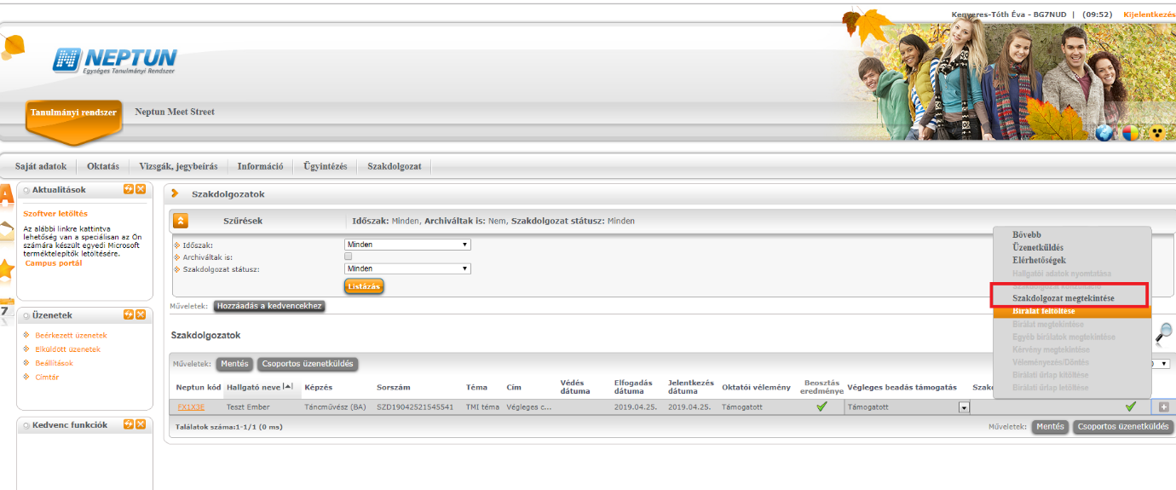
Bírálat feltöltése
- Szakdolgozat-Szakdolgozatok felületen a hallgató sorának végén lévő + jelre kattintva keressük a Bírálat feltöltése lehetőséget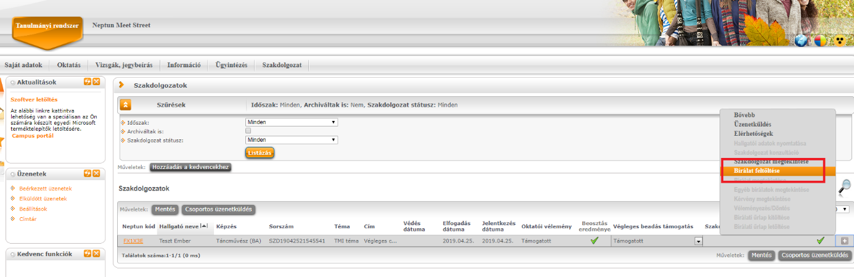
- Fájl feltöltése gombbal fel tudjuk tölteni a bírálatot, melyet lementettünk egy word, pdf dokumentumban. Mentés gombbal tudjuk véglegesíteni a fájl feltöltését